Nom Prénom

IBD / TP4 Oracle

- Table des matières
1 Table des matières 2
1. Introduction 3
2. Ajout de colonnes 3
2.1. Ajout 3
2.2. Vérification 3
3. Modification de colonnes 3
3.1. Table Continent 3
3.2. Table Pays 4
4. Ajout des contraintes CHECK 6
4.1. Table Frontière 6
4.2. Table Fleuve 6
4.3. Table Montagne 6
4.4. Table Continent 6
4.5. Table Pays 6
5. Amélioration de la prise en compte du modèle DC/UML 7
6. Conclusion 7

- Introduction
Dans ce TP, nous allons voir comment modifier des tables déjà créer. Comment ajouter des colonnes, comment les modifier, comment ajouter des contraintes.
- Ajout de colonnes
  - Ajout
Nous souhaitons ajouter deux colonnes dans la table continent: population et croissance.
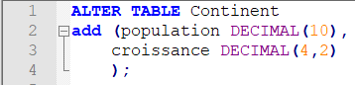

Nous allons donc utiliser ce code pour ajouter nos deux colonnes.
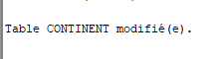

SQL Developper confirme bien l’ajout des deux colonnes.
  - Vérification
Nous allons donc vérifier si les deux colonnes ont bien été ajouter dans notre table avec la commande DESC Continent.
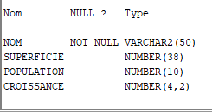

Le logiciel nous confirme la présence des deux nouvelles colonnes.

- Modification de colonnes
  - Table Continent
Nous allons modifier une colonne de la table Continent pour changer son attribut.
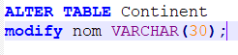

Nous utilisons donc le code suivant et le logiciel nous confirme la modification de la table.
Nous vérifions donc bien la modification avec la commande DESC Continent.
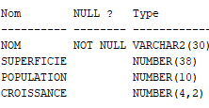

La colonne nom a bien était modifier avec son nouvel attribut.
  - Table Pays
Nous allons commencer par modifier l’attribut de la colonne nomc avec le code suivant.
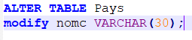

SQL Devlopper nous confirme la modification. Nous continuons en essayant de modifier l’attribut de nom.
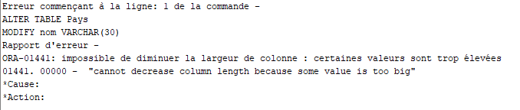

Nous pouvons constater que le logiciel nous renvoie une erreur. Cette erreur nous dit que l’attribut ne peut pas être changer car certains éléments de ces colonnes sont trop grands. En effet, nous avons voulu baisser la taille de la colonne nom en mettant l’attribut VARCHAR(30). Cependant, certains pays ont un nom qui possède plus de 30 caractères ce qui rend la modification impossible.
Nous faisons un test similaire avec la colonne capitale. Nous exécutons donc le code suivant :
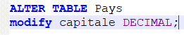

Qui nous renvoie donc le code d’erreur :
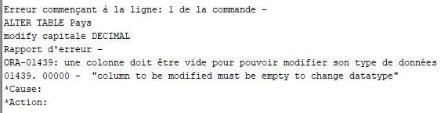

Ce code d’erreur nous indique que la colonne que nous tentons de modifier doit être vide pour que l’on puisse changer son type. En effet, la colonne capitale a été remplis au TP précédent et nous essayons de changer son attribut de VARCHAR a DECIMAL. Le logiciel nous indique donc que, si l’on veut changer le type d’une colonne, nous devons la vider de ses valeurs avant.
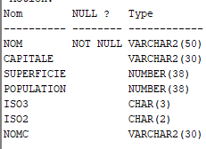
Nous allons donc vérifier quelles colonnes ont été modifier par nos différentes lignes de code avec la commande DESC Pays.

Nous pouvons voir que seul la colonne nomc s’est vu changer son attribut.
- Ajout des contraintes CHECK
Nous allons ajouter différentes contraintes dans nos tables.
  - Table Frontière
Nous commençons par la table frontière dans laquelle nous allons ajouter une contrainte sur la colonne longueur.
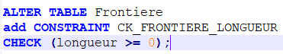

Nous exécutons le code suivant qui met en place la contrainte sur la colonne longueur.
  - Table Fleuve
Nous faisons la même chose pour la table fleuve
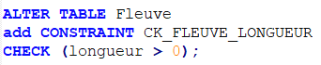

Cette fois ci, la contrainte est strictement supérieure à 0,
  - Table Montagne
Nous faisons une nouvelle fois l’ajout de contrainte pour la table Montagne.
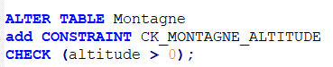

  - Table Continent
Cette fois ci, nous devons faire deux contraintes dans une même table.
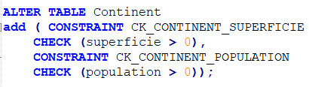

Nous constatons que nous pouvons mettre deux contraintes dans une seul commande.
  - Table Pays
Nous allons finir par l’ajout de contraintes sur la table Pays.
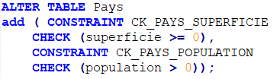

- Amélioration de la prise en compte du modèle DC/UML
Nous devons ajouter dans la table Pays une contrainte NOT NULL sur la colonne nomc.
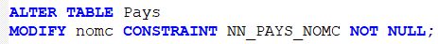

Pour cette contrainte, nous avons utilisé la commande MODIFY.
- Conclusion
Dans ce TP, nous avons vu les différents moyens de modifier une base de données existante. Nous avons vu l’ajout de colonnes dans des tables, la modification des attributs des colonnes et l’ajout de contraintes CHECK et NOT NULL.

